

**Documentación**

**Descripción de solución**

**Com. “A” 6099 – DEBIN - Debito Inmediato**

Versión 1.0

Este documento contiene información **CONFIDENCIAL**

y tal información no puede ser cedida a terceros por ningún motivo

Para su divulgación se debe contar con el permiso por escrito del

dueño de la información que contiene este documento

Contenido

Objetivo 3

Descripción de solución 3

Perfil Comprador 3

Adhesión a la operatoria 3

Consultar DEBINES pendientes 3

Consultar DEBINES históricos 5

Perfil Vendedor 6

Alta de cuenta crédito – Adhesión a operatoria 6

Modificación de cuentas crédito 7

Creación DEBIN 7

Consulta DEBINES generados 9

Consideraciones 11

# Objetivo

La comunicación del BCRA “A” 6099 establece como objetivo la implementación de la operatoria “DEBIN” (Débito inmediato) para proporcionar a los clientes bancarios, mecanismos seguros y accesibles de cobro en línea de bienes y/o servicios, a través de COELSA.

La operatoria consta en la generación de una orden DEBIN por parte del usuario “Vendedor” que tendrá como destinatario un usuario “Comprador”. Esta orden, no se ejecutará hasta que el usuario “Comprador” no acepte la misma. De confirmarla, en ese instante se realiza el débito en la cuenta, informando a COELSA del mismo, que a su vez, informará a la entidad del usuario “Vendedor” para que realice el correspondiente crédito.

En la siguiente sección se explicará cada una de las funcionalidades.

# Descripción de solución

## Perfil Comprador

### Adhesión a la operatoria

Los usuarios de perfil “Comprador”, por disposición del BCRA, no deberán adherirse a la operatoria como tales, es decir, por defecto, todos los usuarios son “Compradores”.

### Consultar DEBINES pendientes

El usuario “Comprador” podrá listar los DEBINES que posea en estado “Pendiente”, donde tendrá la opción de ver el detalle de cada uno, aprobarlos o rechazarlos. La interfaz, será similar a la siguiente:

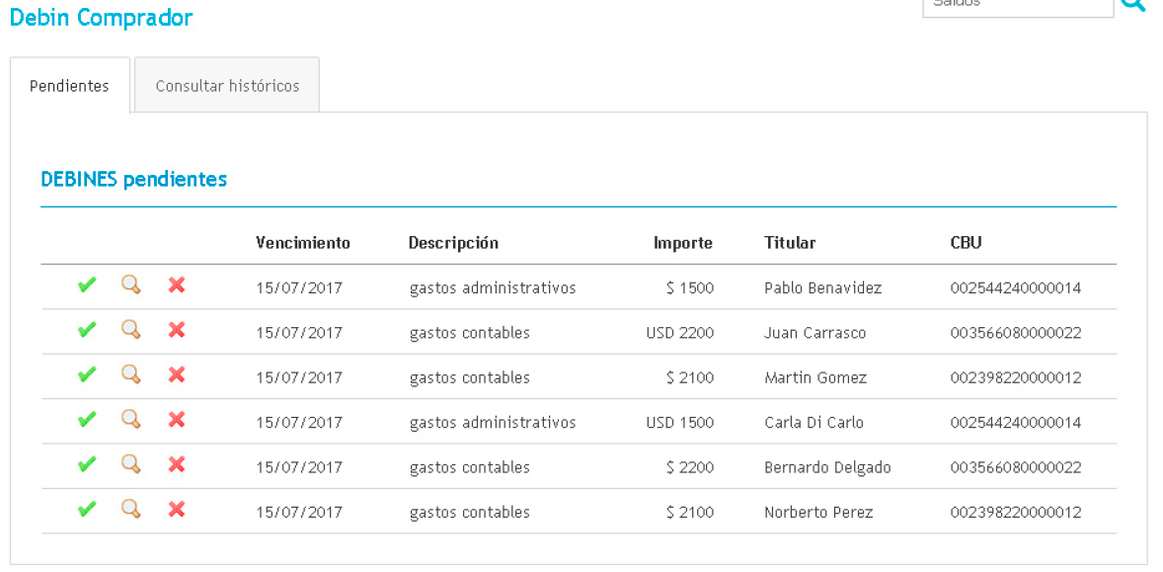

En caso de querer aprobarlo, será una pantalla similar a la de ver detalle del DEBIN, con la diferencia que tendrá la solicitud de ingreso de Clave Básica (o SFA):

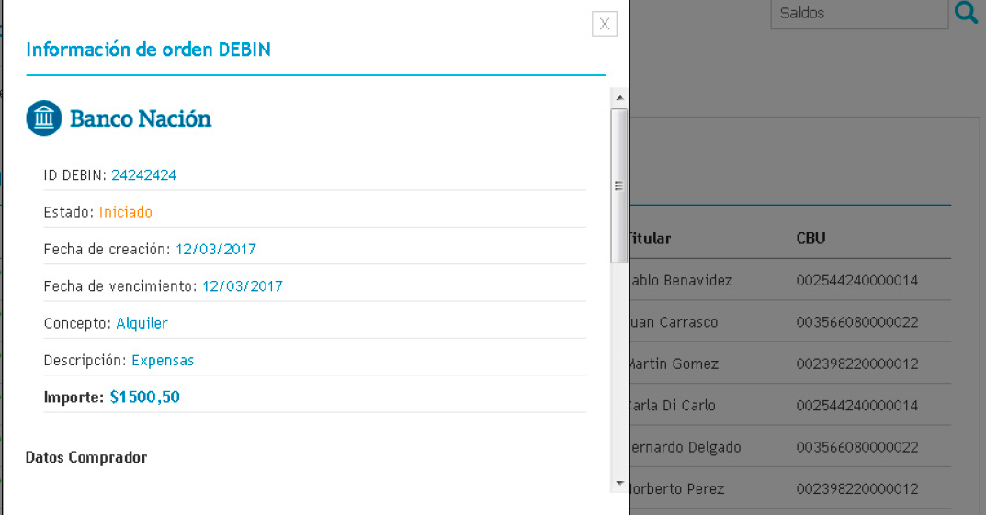

Una vez ingresada la clave, el canal consumirá servicios internos de Red Link, que en una primera instancia, realizará el Débito mediante la nueva transacción “F3” de la mensajería ISO, especificada en la circular CGR018-0717 e incluida en el manual de Base24 transmitido en la CGR022-0817. De aprobarse el débito, se cursará la confirmación del mismo a COELSA para que continúe con el ciclo de vida del DEBIN, dándole al cliente, un comprobante con los datos del pago, que podrá exportar a PDF o imprimir:

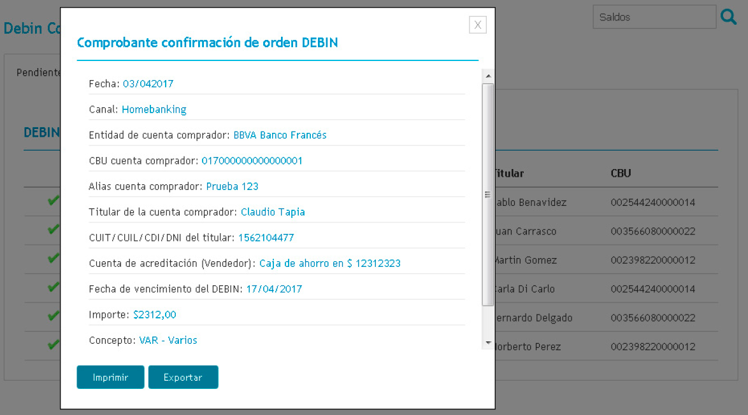

### Consultar DEBINES históricos

A su vez, el usuario comprador, podrá listar los DEBINES que le hayan sido generados en su totalidad, pudiendo filtrar por fecha y estado:

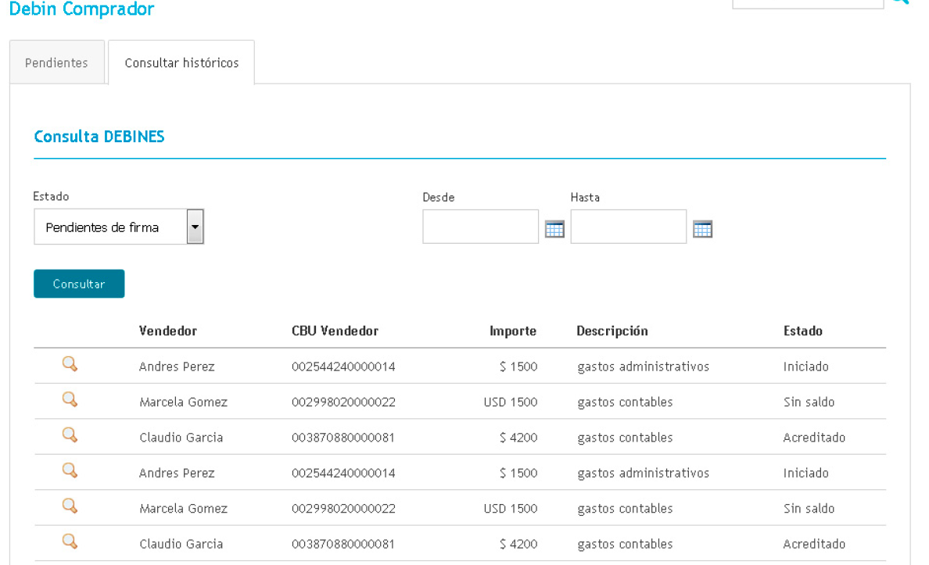

Asimismo, podrá visualizar el detalle de los mismos, pudiendo imprimir o exportar en PDF la información:

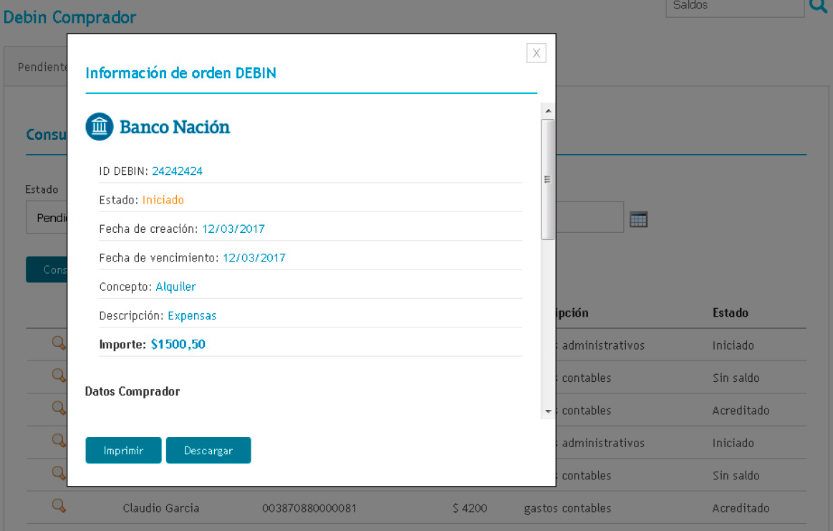

## Perfil Vendedor

### Alta de cuenta crédito – Adhesión a operatoria

Los usuarios desde HB y BEE serán capaces de poder adherirse a la operatoria con el perfil de “Vendedor”, donde deberán dar de alta una cuenta crédito, donde se acreditarán los importes de las órdenes DEBIN que genere y que sean aceptadas por el usuario comprador.

Al entrar a la sección de “Vendedor”, se consultará el estado del usuario a COELSA. De no llegar a estar dado de alta como vendedor, no se le habilitará la sección de generación de órdenes DEBIN, siendo la única opción, entrar a la sección de administración de cuentas.

En dicha sección, se le mostrará las cuentas que posea disponibles para dar de alta en la operatoria, y una vez seleccionada la cuenta, se cursará el alta de cuenta crédito a COELSA.

Es importante remarcar, que una vez dada de alta la cuenta, el usuario podrá adherir otras cuentas, y a la hora de crear el DEBIN, podrá seleccionar como cuenta crédito alguna de ellas.

### Modificación de cuentas crédito

El usuario “Vendedor”, podrá a su vez modificar las cuentas adheridas a la operatoria, pudiendo eliminar cuentas o adherir nuevas.

### Creación DEBIN

La creación del DEBIN, será de uso exclusivo para los usuarios que se hayan adherido a la operatoria como “Vendedores” y por ende, posean dada de alta una cuenta crédito.

Al generar una orden DEBIN, se le solicitarán los siguientes datos:

* Cuenta donde se acreditará el importe del DEBIN.
* Alias o CBU de la cuenta del Comprador (Cuenta débito)
* Concepto del DEBIN (será una lista definida por el BCRA, similar a la de transferencias)
* Descripción del DEBIN (Información adicional)
* Importe a cobrar

La información, se le solicitará de la siguiente manera:

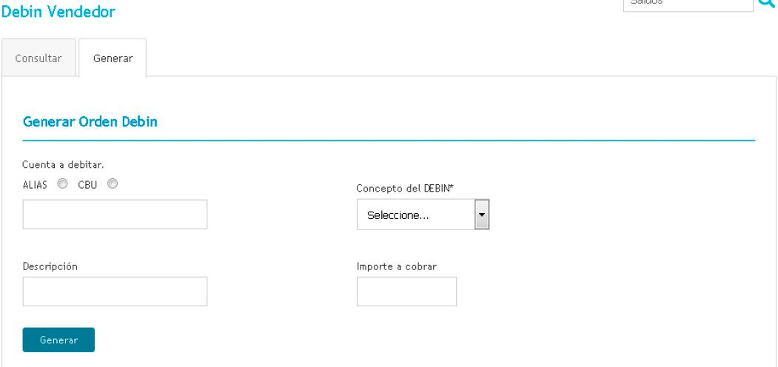

Una vez que ingrese los datos y continúe, se le mostrará una pantalla de confirmación, donde podrá ver, a su vez, los datos del “Comprador” del DEBIN:

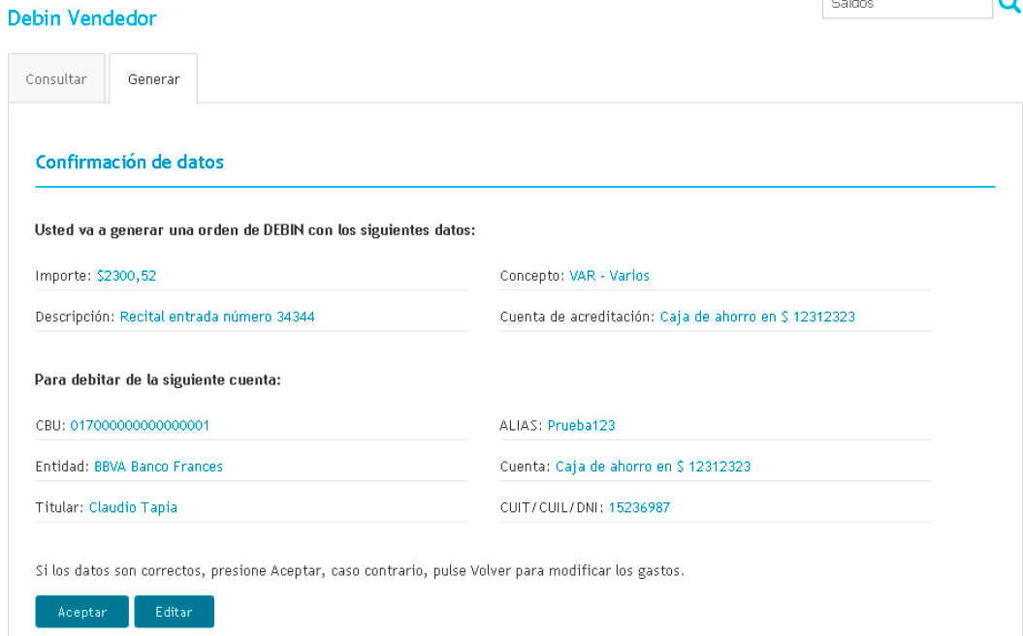

Una vez aceptado, se le generará un comprobante con los datos de la orden, que podrá exportar en formato PDF o imprimir:

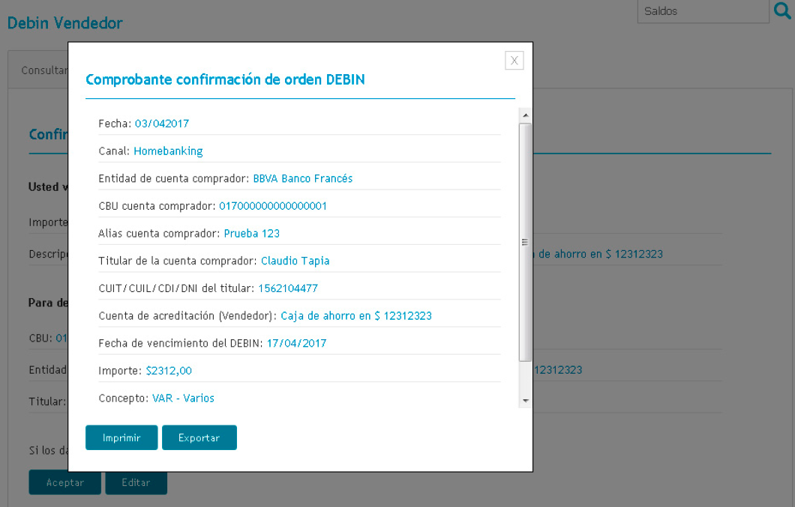

### Consulta DEBINES generados

El usuario vendedor podrá consultar los DEBINES que haya generado, donde podrá visualizar rápidamente el estado de cada uno, pudiendo, a su vez, consultar el detalle de cada uno de ellos.

La consulta se resolverá de manera similar a la siguiente:

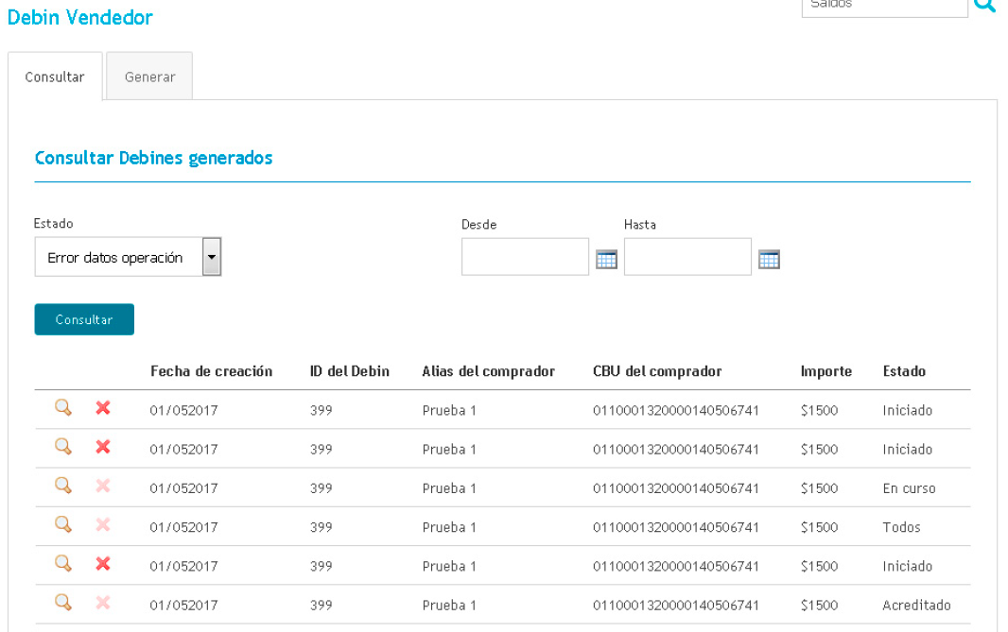

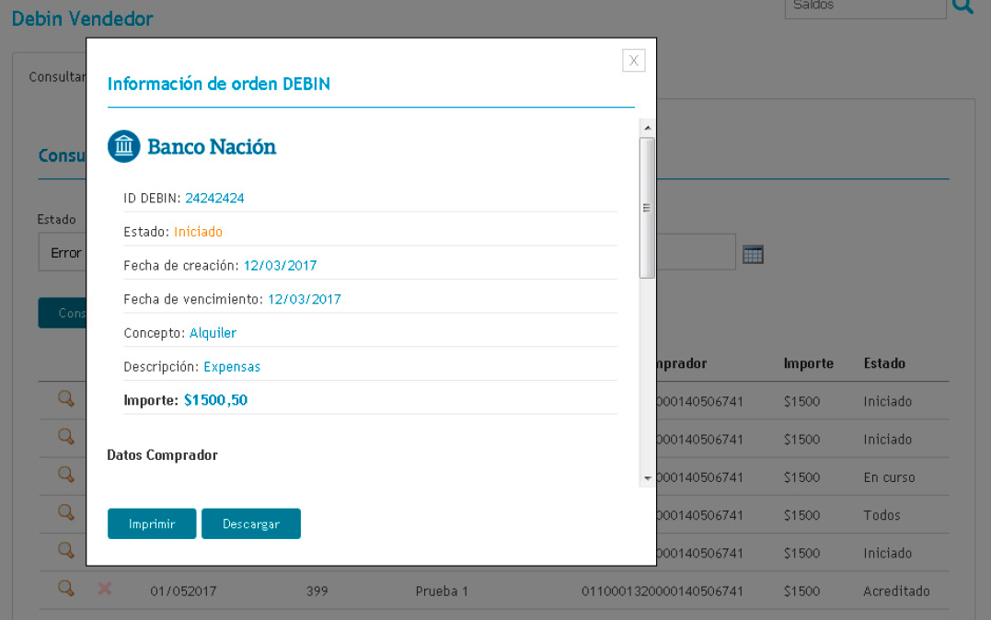

Asimismo, el usuario podrá optar por eliminar una orden DEBIN, si la misma se encuentra en estado “Iniciada” (significa que está pendiente de aprobación por parte del usuario comprador):

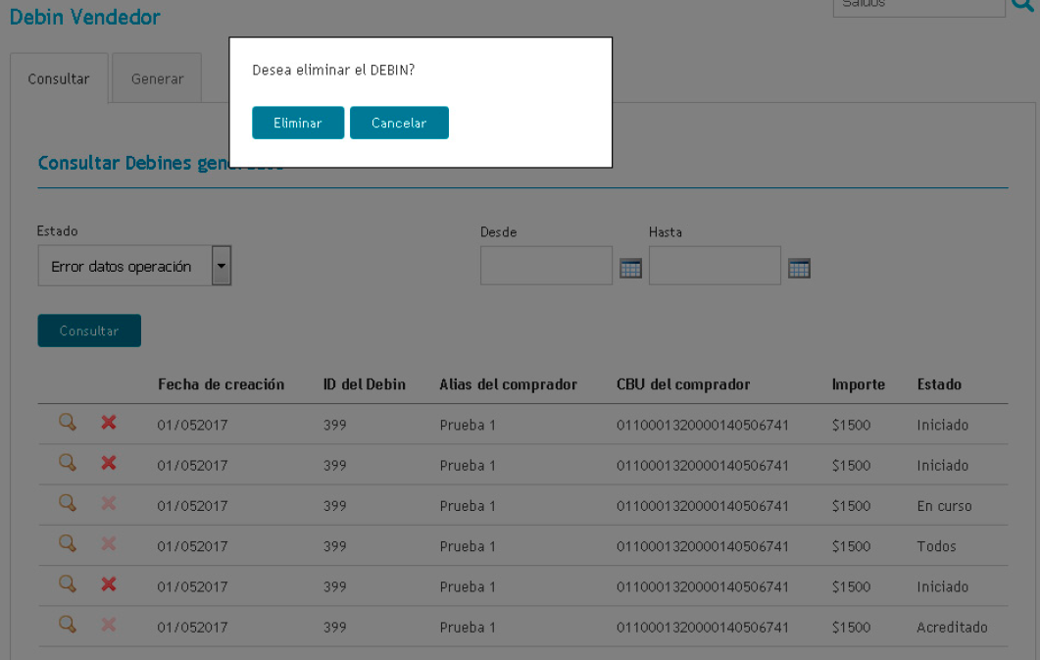

# Consideraciones

* La aprobación de un DEBIN requerirá ingreso de Clave, que podrá ser Clave Básica (Clave de HB) o bien SFA (podrá ser configurable por entidad).
* La compensación y mecanismos de conciliación se realizarán entre las entidades y COELSA.
* La disponibilidad del servicio deberá ser 24x7. Por tal motivo, se dará la posibilidad que las nuevas transacciones ISO relativas al débito (F3) y crédito (F4) podrán ser resueltas en Link de manera “Offline” realizando los controles de saldo en base a la información de nuestro archivo PBF (Positive Balance File).
* Por disposición del BCRA, se eliminó la adhesión a la operatoria como “Comprador”, esto quiere decir que por defecto somos todos compradores para la misma.
* La información y datos del DEBIN que viajan en la mensajería ISO, serán incluidas en el archivo Extract diario de transacciones, pero NO serán incluidas en los archivos ORIX y DESX de transferencias, debido a que DEBIN es una operatoria distinta, por lo tanto, no se encuentra alcanzada por la Com. “A” 6200.